|  |
| --- |
| Documento de Diseño de Software |
| *Proyecto: ClawBoard* |
|  |
| **Versión**: **1.0** |
| **Fecha: 15-10-2025** |

Integrantes: Patricia Piñones

Gabriel Serrano

Grupo: N°22

Sección: 008V

|  |
| --- |
|  |

Contenido

Ficha del documento 3

1. Introducción 4

1.1. Propósito 4

1.2. Alcance del Diseño 4

1.3. Definiciones, Acrónimos y Abreviaturas 4

1.4. Referencias 5

2. Descripción General 6

2.1. Perspectiva del Producto 6

2.2. Objetivos Técnicos 6

2.3. Arquitectura General del Sistema 6

2.4. Interacción entre Componentes 7

3. Diseño de Arquitectura 8

4. Casos de Uso 9

5. Diseño de la Lógica de Negocio 10

6. Diagrama de Base de Datos 11

12

7. Diseño de la Interfaz de Usuario (UI/UX) 13

# 

# Ficha del documento

|  |  |  |  |
| --- | --- | --- | --- |
| **Fecha** | **Revisión** | **Autor** | **Modificación** |
| *26/09/2025* | *1.0* | *Patricia Piñones*  *Gabriel Serrano* | *N/A* |
|  |  |  |  |

# 

# 1. Introducción

## 1.1. Propósito

El presente Documento de Diseño de Software (DDS) tiene como finalidad describir de manera detallada la estructura técnica, los componentes internos y las decisiones de diseño adoptadas durante el desarrollo del sistema ClawBoard, una plataforma orientada a la gestión académica y la productividad estudiantil.

Este documento actúa como una guía técnica dirigida al equipo de desarrollo, docentes supervisores y revisores del proyecto, proporcionando una visión clara de cómo los requisitos funcionales y no funcionales establecidos en la Especificación de Requisitos de Software (ERS) se materializan en una solución de software implementable y coherente.

Asimismo, define los lineamientos técnicos y arquitectónicos necesarios para asegurar la mantenibilidad, escalabilidad y evolución futura del sistema, garantizando la alineación entre el diseño conceptual y la implementación final de ClawBoard.

## 1.2. Alcance del Diseño

El diseño descrito en este documento abarca la definición técnica y estructural de los principales componentes del sistema ClawBoard, una aplicación web enfocada en la gestión académica y la organización del aprendizaje para estudiantes de educación superior.

El sistema proporciona un entorno integrado que centraliza herramientas para la administración de usuarios y roles, la gestión de asignaturas y calificaciones, la planificación de tareas, exámenes y horarios mediante un calendario académico interactivo, y la emisión de notificaciones o recordatorios automáticos.

* El diseño considera los siguientes elementos clave:
* La arquitectura general del sistema y su estructura por capas.
* La descripción de los módulos funcionales y la forma en que interactúan entre sí.
* El modelo de base de datos, la interfaz de usuario y la lógica interna de cada componente.

Quedan excluidos de este documento los aspectos relacionados con el desarrollo de aplicaciones móviles y la integración con plataformas académicas externas, los cuales se contemplan como posibles ampliaciones para versiones futuras del proyecto.

## 1.3. Definiciones, Acrónimos y Abreviaturas

|  |  |
| --- | --- |
| **Palabra** | **Definición** |
| APT | Asignatura de Portafolio de Título |
| UI | Interfaz de Usuario |
| BD | Base de Datos |
| DDS | Documento de Diseño de Software |
|  |  |
|  |  |

## 1.4. Referencias

* *Especificación de Requisitos de Software (ERS) – ClawBoard, versión 1.1 (2025)*
* *Guía del Estudiante – Desarrollo Proyecto APT, Fase 2 (2025)*

# 2. Descripción General

## 2.1. Perspectiva del Producto

ClawBoard es una aplicación web de arquitectura modular, diseñada para apoyar a los estudiantes en la gestión integral de su vida académica, optimizando la organización de asignaturas, calificaciones y actividades dentro de una sola plataforma.

El sistema combina herramientas administrativas y funcionales que permiten planificar tareas, visualizar evaluaciones, registrar notas y recibir notificaciones automatizadas, favoreciendo la productividad y el seguimiento académico.

Cada módulo del sistema opera de forma independiente —usuarios, asignaturas, calificaciones, calendario, notificaciones y seguridad—, pero se conecta al núcleo central mediante una base de datos compartida y un conjunto de servicios internos que garantizan la comunicación fluida entre componentes.

## 2.2. Objetivos Técnicos

Desde la perspectiva del diseño de software, los principales objetivos técnicos de ClawBoard son:

* Desarrollar una plataforma web segura, modular y escalable para la gestión académica.
* Integrar las funcionalidades esenciales para la administración de asignaturas, calificaciones, calendario académico y notificaciones automáticas.
* Permitir la colaboración entre usuarios con roles diferenciados (Administrador, Estudiante Líder y Colaborador), asegurando el control de acceso por permisos.
* Mantener la consistencia e integridad de los datos mediante un modelo relacional robusto basado en SQL Server.
* Aplicar buenas prácticas de diseño, usabilidad, mantenimiento y seguridad web, siguiendo estándares de la industria.

## 2.3. Arquitectura General del Sistema

ClawBoard adopta una arquitectura multicapa, que separa las responsabilidades en tres niveles principales para asegurar un diseño ordenado, escalable y mantenible:

1. Capa de Presentación (Front-End): Compuesta por una interfaz web desarrollada con HTML5, CSS3, JavaScript y librerías modernas. Permite la interacción directa del usuario mediante navegadores compatibles y se comunica con el servidor a través de solicitudes HTTP/HTTPS.
2. Capa de Lógica de Negocio (Back-End): Implementada en ASP.NET Core 8 (C#), esta capa contiene la lógica de los módulos principales del sistema: autenticación, gestión de usuarios, asignaturas, calificaciones, calendario y notificaciones. Es responsable de la validación de datos, la ejecución de reglas de negocio y la coordinación entre la interfaz y la base de datos.
3. Capa de Datos (Base de Datos): Basada en SQL Server, almacena la información persistente del sistema (usuarios, asignaturas, calificaciones, eventos y configuraciones). Se utiliza Entity Framework Core como ORM, lo que facilita la comunicación con la base de datos, asegura la integridad referencial y simplifica las operaciones CRUD.

## 2.4. Interacción entre Componentes

El flujo de operación general del sistema ClawBoard se desarrolla de la siguiente manera:

1. El usuario accede al sistema desde un navegador web e inicia sesión con sus credenciales.
2. Las acciones del usuario (crear asignatura, registrar calificación, programar evento o configurar notificación) se envían al servidor.
3. El backend en ASP.NET Core procesa la solicitud y, cuando corresponde, realiza operaciones sobre la base de datos SQL Server.
4. Los resultados de la operación son devueltos al cliente y presentados visualmente en la interfaz.
5. En caso de recordatorios o eventos programados, se activa el servicio de notificaciones externas, enviando alertas al correo o dentro del sistema.

Este diseño garantiza un flujo modular, seguro y eficiente, manteniendo la independencia entre la interfaz de usuario, la lógica del sistema y la capa de datos, lo que facilita la escalabilidad y el mantenimiento de la aplicación.

# 

# 3. Diseño de Arquitectura

El siguiente diagrama representa la arquitectura general del sistema ClawBoard, destacando la interacción entre el usuario, la capa de presentación (Front-End) y la capa de procesamiento y almacenamiento de datos (Back-End). El sistema ClawBoard está construido bajo una arquitectura cliente-servidor, en la cual el usuario interactúa con la aplicación a través de un navegador web desde su computador.

La comunicación se realiza mediante solicitudes y respuestas HTTP/HTTPS, que conectan las tres partes fundamentales del sistema: el usuario, el front-end y el back-end. Esta arquitectura garantiza una comunicación segura, modular y eficiente entre los componentes del sistema, permitiendo que ClawBoard funcione como una plataforma escalable, accesible desde cualquier navegador web y sin requerir instalación local.

La separación entre el front-end y el back-end facilita el mantenimiento del código, mejora la organización del proyecto y permite incorporar futuras ampliaciones o integraciones, como módulos adicionales o servicios externos. El siguiente diagrama resume la estructura y el flujo de interacción:

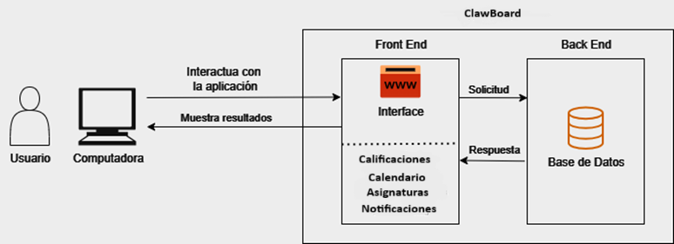

# 4. Casos de Uso

El siguiente diagrama sintetiza los casos de uso principales de ClawBoard, mostrando la interacción entre los actores y las funcionalidades clave de la plataforma.

El sistema se apoya en un modelo colaborativo con roles diferenciados (Administrador del sistema, Estudiante líder y Colaborador).

Los casos de uso definidos permiten identificar qué acciones puede ejecutar cada actor y cómo estas se relacionan dentro del límite del sistema, sirviendo de base para la implementación de la capa de lógica de negocio y asegurando la trazabilidad con los requisitos establecidos en la ERS.

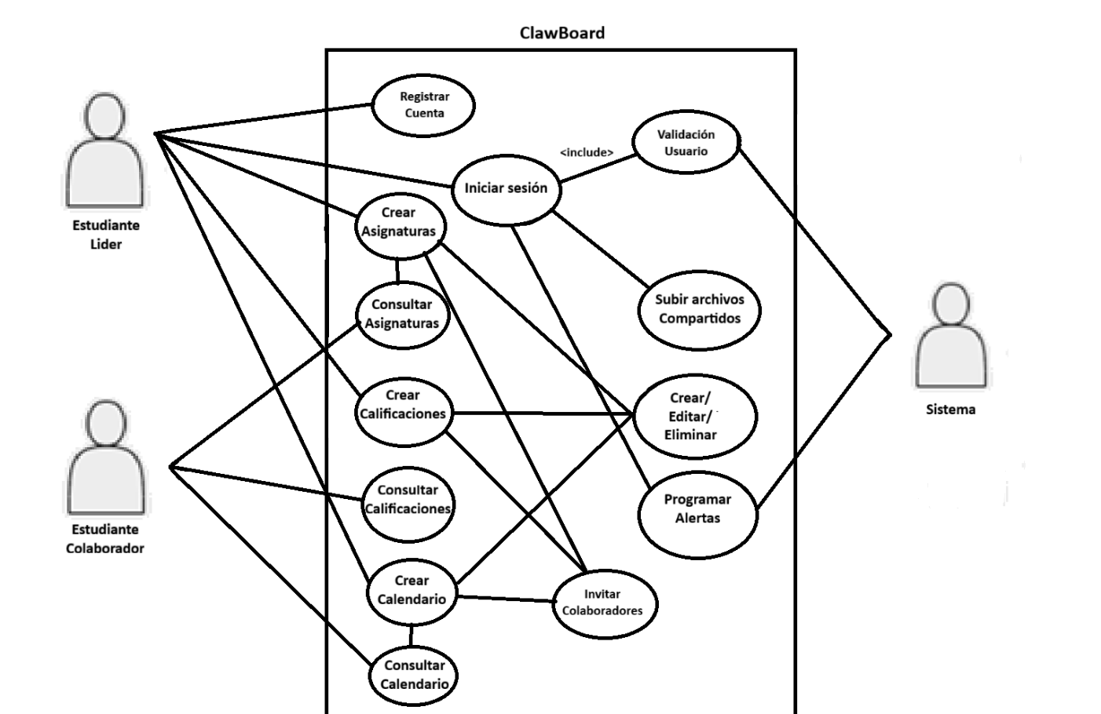

# 5. Diseño de la Lógica de Negocio

La lógica de negocio define el funcionamiento interno de ClawBoard y la manera en que los distintos componentes del sistema interactúan para procesar las acciones del usuario, validar los datos y devolver los resultados hacia la interfaz.

El diseño sigue el patrón arquitectónico MVC (Modelo–Vista–Controlador), característico de las aplicaciones web desarrolladas en ASP.NET Core, ya que permite mantener una separación clara entre la presentación, la lógica de negocio y el acceso a los datos.

Las principales ventajas de esta estructura son:

* Escalabilidad: se pueden incorporar nuevos módulos (como reportes o analíticas) sin alterar la arquitectura base.
* Reutilización: los modelos y controladores pueden ser aprovechados por distintas vistas y funcionalidades.
* Mantenibilidad: cada componente puede modificarse o ampliarse de forma independiente, reduciendo el impacto en el resto del sistema.
* Seguridad: las validaciones distribuidas en las distintas capas minimizan errores e inconsistencias en los procesos internos.

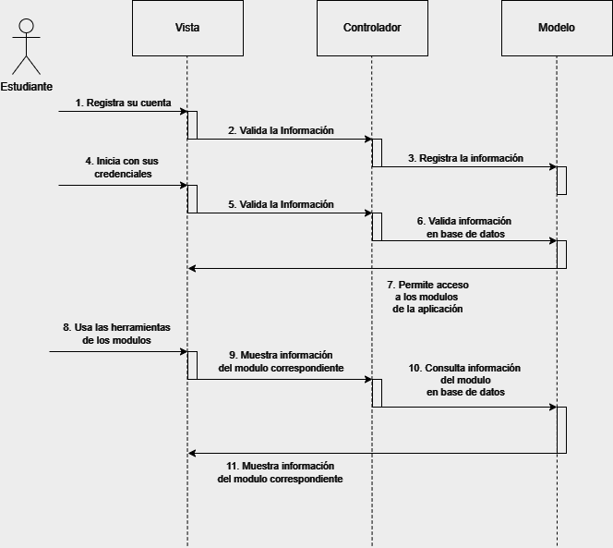

# 6. Diagrama de Base de Datos

ClawBoard utiliza un modelo de base de datos relacional implementado en SQL Server, estructurado para garantizar la integridad, consistencia y seguridad de la información.

El diseño se compone de dos secciones principales:

* Modelo de autenticación y roles, gestionado a través de ASP.NET Identity, encargado de almacenar credenciales, roles y permisos de los usuarios.
* Modelo académico, que conserva la información vinculada a asignaturas, calificaciones, calendario de eventos y notificaciones.

Ambos modelos se relacionan mediante el identificador único de usuario (UserId), lo que permite enlazar los registros académicos con el perfil de cada estudiante.

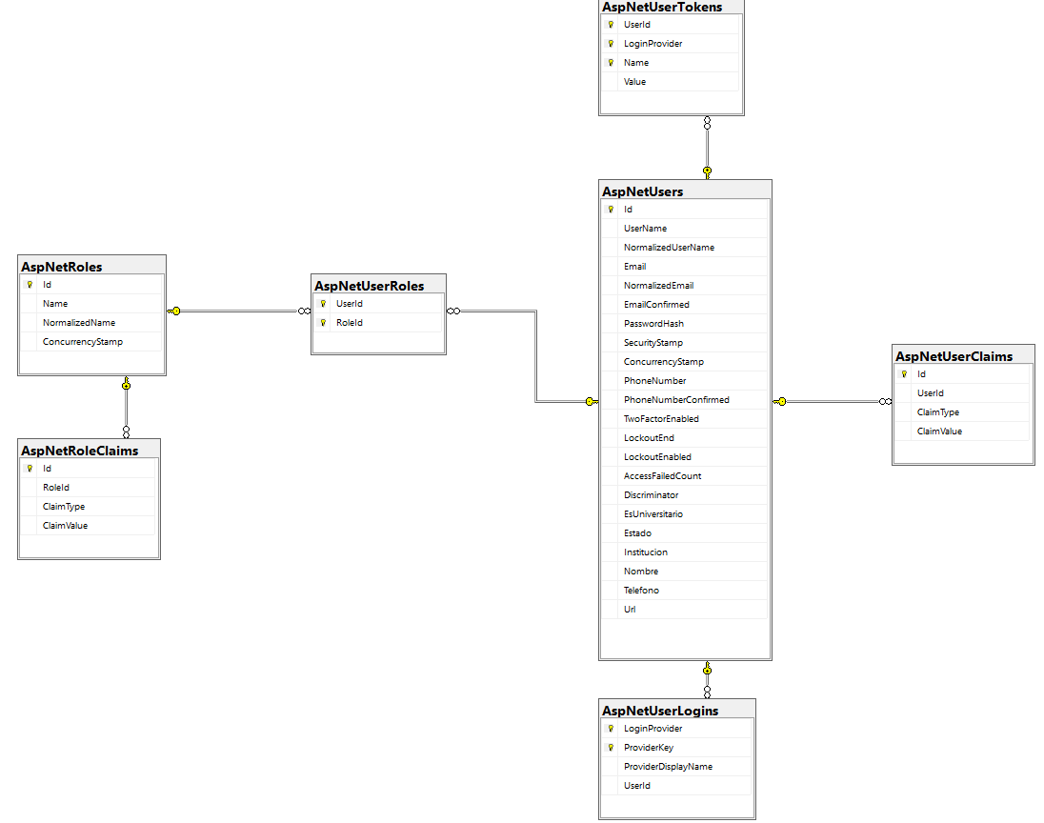

# 

# 

# 

# 

# 

# 

# 

# 

# 

# 

# 

# 

La base de datos de ClawBoard está diseñada para mantener la trazabilidad entre usuarios, asignaturas, calificaciones y notificaciones, garantizando una arquitectura modular, robusta y escalable.

Su integración con ASP.NET Identity refuerza la seguridad del sistema y facilita la administración de accesos y privilegios.

# 7. Diseño de la Interfaz de Usuario (UI/UX)

El diseño de la interfaz de usuario de ClawBoard está orientado a proporcionar una experiencia intuitiva, clara y visualmente coherente, enfocada en estudiantes que buscan mejorar su gestión académica y organización personal.

La interfaz se construye bajo principios de usabilidad, consistencia y accesibilidad, ofreciendo una navegación fluida y una disposición ordenada de los módulos principales (usuarios, asignaturas, calificaciones, calendario y notificaciones).

El enfoque visual prioriza la simplicidad y la legibilidad, asegurando que las funciones esenciales estén fácilmente disponibles y que la interacción con el sistema sea eficiente y agradable, tanto en computadores como en dispositivos móviles.

